Профилактика детского травматизма на железной дороге

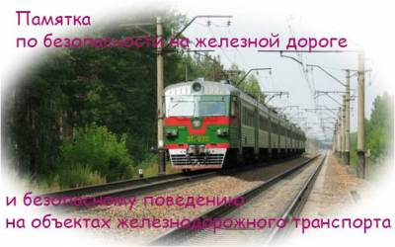
Железная дорога — это зона повышенной опасности. Но есть люди, которые, глядя на плакаты, пропагандирующие Правила безопасности граждан при нахождении в зоне повышенной опасности, все равно продолжают их нарушать. Но больше всего поражает то, что так поступают взрослые, которые подают пример своими детям и внукам, забывая, что в конечном счете они рискуют жизнью.
Нередки случаи травматизма людей, идущих вдоль железнодорожных путей или в колее. Движущийся поезд остановить непросто. Его тормозной путь в зависимости от веса, профиля пути в средней составляет около тысячи метров. Кроме того, надо учитывать, что поезд, идущий со скоростью 100-120 км/ч, за одну секунду преодолевает 30 м. А пешеходу, для того, чтобы перейти через железнодорожный путь, требуется не менее 5-6 с.
Детский травматизм вызывает особую тревогу в условиях развития высокоскоростного движения. Ведь дети не всегда могут оценивать реальную опасность. Наиболее эффективным методом предотвращения детского травматизма становится недопущение несанкционированного нахождения детей в зоне движения скоростных поездов.
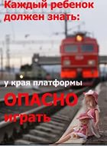
Уважаемые родители!
Берегите детей, не позволяйте им играть вблизи железнодорожного полотна.
В ваших руках самое главное — жизнь ребенка.
Усилиями железнодорожников невозможно полностью предотвратить случаи травмирования граждан, особенно детей и которым именно их родители или старшие товарищи подают плохой пример, переходя железнодорожные путь в неустановленном месте, забираясь на платформу или спрыгивая с нее, пытаясь проехать на автосцепке или на крыше вагона электропоезда.
Каждый гражданин, попавший на железную дорогу, должен помнить о своей безопасности и защитить себя или ребенка, помня основные правила нахождения на пути:
- Не стоять близко к краю платформы при приближении поезда.
- Переходить пути в строго отведенных для этого местах.
- Лазить под вагоны.
- Пешеходы должны переходить железнодорожные пути только в установленных местах, пользуясь при этом пешеходными мостами, тоннелями, переездами.
- На станциях, где мостов тоннелей, граждане должны переходить железнодорожные пути по настилам, или в местах, где установлены указатели.
- Перед переходом пути по пешеходному настилу необходимо убедиться в отсутствии движущегося подвижного состава.
- При приближении поезда следует остановиться, пропустить его и, убедившись в отсутствии подвижного состава по соседнему пути, продолжать переход.

Правила безопасности граждан на железнодорожном транспорте.

Запрещается:

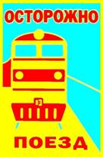
- Проезжать на крышах, подножках, переходных площадках вагонов.
- Посадка и высадка на ходу поезда.
- Высовываться из окон вагонов и дверей тамбуров на ходу поезда.
- Оставлять детей без присмотра на посадочных платформах и в вагонах.
- Выходить из вагона на междупутье и стоять там при проходе встречного поезда.
- Прыгать с платформы на железнодорожные пути.
- Устраивать на платформе различные подвижные игры.
- Бежать по платформе рядом с вагоном прибывающего или уходящего поезда, а также находиться ближе 2 м от края платформы во время прохождения поезда без остановки.
- Подходить к вагону до полной остановки поезда.
- На станциях и перегонах подлезать под вагоны и перелазить через автосцепки для прохода через путь.
- Проходить по железнодорожным мостам и тоннелям, неспециализированным для перехода пешеходов.
- Переходить через железнодорожные пути перед близко стоящим поездом.
- Переходить путь сразу же после прохода поезда одного направления, не убедившись в отсутствии поезда встречного направления.
- Детям играть на железнодорожных путях.
- Проезжать на крышах вагонов, подножках, переходных площадках вагонов.
- Подниматься на электроопоры.
- Приближаться к лежащему на земле электропроводу ближе 8 м.
- Проходить вдоль железнодорожного пути ближе 5 м от крайнего рельса.
- Ходить в районе стрелочных переводов, так как это может привести к травме.

Помните, соблюдение этих правил сохранит жизнь и здоровье Вам и Вашему ребенку.

